Формы подтверждения соответствия

Подтверждение соответствия на территории Российской Федерации может носить добровольный или обязательный характер (рис. 1)
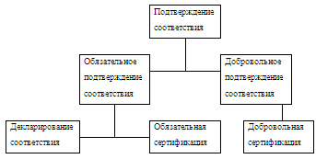

Рис. 1 Формы подтверждения соответствия

Добровольное подтверждение соответствия осуществляется в форме добровольной сертификации.
Сертификация соответствия - форма, осуществляемая органом по сертификации подтверждения соответствия объектов требованиям технического регламента, положениям стандартов или условиям договора. При сертификации подтверждение осуществляется третьей стороной - органом по сертификации. После проведения сертификации орган по сертификации выдает документ, удостоверяющий соответствие объекта заданно добровольно требованиям - сертификат соответствия.
Добровольное подтверждение соответствия осуществляется по инициативе заявителя на условиях между заявителем и органом по сертификации. Добровольное подтверждение соответствия может осуществляться для установления соответствия международным и национальным стандартам, стандартам организаций, системам добровольной сертификации, условиям договора.
Объектами добровольного подтверждения соответствия являются продукция, процессы производства, эксплуатации, хранения, перевозки, реализации и утилизации, работы и услуги, а также иные объекты, в отношении которых стандартами, системами добровольной сертификации и договорами установлены требования.
Обязательное подтверждение соответствия проводится только в случаях, установленных соответствующим техническим регламентам, и исключительно на соответствие требованиям технического регламента. Объектом обязательного подтверждения соответствия может быть только продукция, выпускаемая в обращение на территории РФ.
Обязательное подтверждение соответствия осуществляется в двух формах:
- обязательной сертификации;
- принятия декларации о соответствии.
Обязательная сертификация - является формой государственного контроля за безопасность продукции, в результате которой выдается документ: сертификат соответствия. Еще обязательную сертификацию называют "сертификация в законодательно регулируемой сфере".
Пока не вступили в силу технические регламенты в соответствии со ст.7 закона "О защите прав потребителей" перечни товаров, подлежащих обязательному соответствию, утверждаются Правительством РФ. На основании этих перечней разрабатываются, и вводится в действие постановлением Федерального агентства по техническому регулированию и метрологии. Номенклатура продукции и услуг, в отношении которых предусмотрено их обязательное подтверждение соответствия.
При обязательной сертификации подтверждаются только те обязательные требования, которые установлены законом, вводящим обязательную сертификацию. Так, согласно закону "О защите прав потребителей при обязательной сертификации товаров должна подтверждаться их безопасность для жизни, здоровья потребителя, окружающей среды и предотвращение вреда имуществу потребителя.
Декларирование соответствия - форма подтверждения соответствия продукции требованиям технических регламентов, в результате которой выдается документ: декларация о соответствии.
Декларация о соответствии и сертификат соответствия имеют равную юридическую силу. Реформа в сфере технического регулирования предусматривает постепенный переход от жесткой формы подтверждения соответствия (обязательной сертификации) к более либеральным - декларирование о соответствия и добровольным формам.

Декларирование соответствия

Понятие декларирования с каждым годом занимает все более важное место на рынке подтверждения соответствия разнообразных товаров, продуктов, услуг. Декларирование соответствия широко применяется в мире и, в частности, в странах Европейского экономического сообщества.
Впервые в Российской Федерации декларирование соответствия стало применяться после принятия двух законов – "О качестве и безопасности пищевых продуктов" и "О защите прав потребителей (в редакции 1999г.) постановлением Правительства РФ от 07.07.99г. (дополнен и изменен в 2002г.) был утвержден "Перечень продукции, соответствие которой может быть подтверждено декларацией о соответствии".
Декларация соответствия – документ, удостоверяющий соответствие выпускаемой в обращение продукции требованиям технических регламентов. Декларация о соответствии, принятая в установленном порядке и зарегистрированная в органе по сертификации, имеет юридическую силу наравне с сертификатом соответствия.
Декларация о соответствии может приниматься в отношении конкретной продукции или группы однородной продукции, на которую установлены единые требования, подлежащие подтверждению.
Подтверждение соответствия путем декларирования предусмотрено Федеральным Законом "О техническом регулировании". Декларирование соответствия может осуществляться по двум схемам:
- на основании собственных доказательств;
- на основании собственных доказательств плюс доказательств третьей стороны (органа по сертификации или аккредитованной лаборатории).
Оформленная по установленным правилам декларация о соответствии регистрируется федеральным органом по техническому регулированию. Функции федерального органа исполнительной власти по техническому регулированию и функции национального органа РФ по стандартизации выполняет Федеральное агентство по техническому регулированию и метрологии.
При декларировании соответствия на основании только собственных доказательств заявитель принимает на себя всю полноту ответственности за качество продукции и самостоятельно формирует доказательные материалы в целях подтверждения ее соответствия требованиям технических регламентов. В качестве таких материалов используются:
- техническая документация;
- результаты собственных исследований и измерений;
- другие документы, послужившие мотивированным основанием для подтверждения соответствия продукции требованиям технических регламентов.
Подробный состав доказательных материалов определяется техническим регламентом.
В том случае, если техническим регламентом устанавливается схема декларирования соответствия с привлечением испытательного центра или органа по сертификации, заявитель, по своему выбору в дополнение к собственным доказательствам:
- включает в эти материалы протоколы исследований и измерений, выполненных в аккредитованной испытательной лаборатории (центре);
- предоставляет сертификат системы качества, выданный органом по сертификации систем качества на соответствие международным стандартам ISO серии 9000
Сертификат системы качества может использоваться в составе доказательств при принятии декларации о соответствии любой продукции, для которой техническим регламентом предусмотрено декларирование соответствия.
Декларация о соответствии должна содержать:
- наименование и местонахождение заявителя;
- наименование и местонахождение изготовителя;
- информацию об объекте подтверждения соответствия, позволяющую идентифицировать этот объект;
- наименование технического регламента, на соответствие требованиям которого подтверждается продукция;
- указание на схему декларирования соответствия;
- заявление заявителя о безопасности продукции при ее использовании;
- сведения о проведенных исследованиях и измерениях, сертификате системы качества, других документах, подтверждающих соответствие продукции требованиям технических регламентов;
- срок действия декларации о соответствии;
- иные сведения, предусмотренные техническими регламентами.
Срок действия декларации о соответствии определяется техническим регламентом. Оформленная по установленным правилам декларация о соответствии подлежит регистрации федеральным органом исполнительной власти по техническому регулированию в течение трех дней.
Продукция, соответствие которой требованиям технических регламентов подтверждено, маркируется знаком обращения на рынке (рис. 2). Изображение знака обращения на рынке устанавливается Правительством Российской Федерации. Данный знак не является специальным защищенным знаком и наносится в информационных целях. Маркировка знаком обращения на рынке осуществляется заявителем самостоятельно любым удобным для него способом.
Знак обращения на рынке представляет собой сочетание букв "Т" (с точкой над ней) и "Р", вписанных в букву "С", стилизованную под измерительную скобу, имеющую одинаковые высоту и ширину.
Изображение знака обращения на рынке должно быть одноцветным и контрастировать с цветом поверхности, на которую оно нанесено.

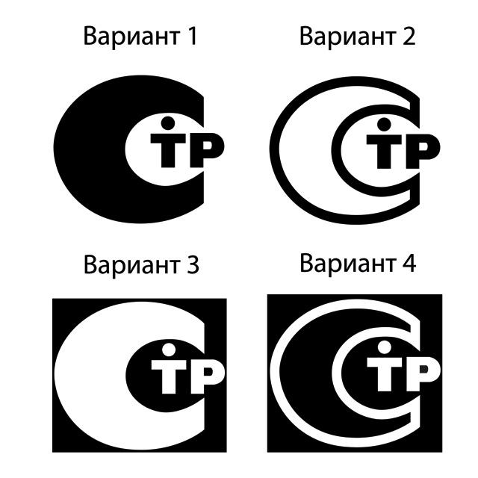
Рис. 2 Знак обращения на рынке

В законе содержатся положения о государственном контроле (надзоре) за соблюдением технических регламентов, в частности, органы государственного контроля (надзора) вправе выдавать предписания об устранении нарушений требований технических регламентов в срок, установленный с учетом характера нарушения, принимать мотивирование решения о запрете передачи продукции, о полном или частичном приостановлении процессов производства, эксплуатации, хранения, перевозки, реализации и утилизации, если иными мерами невозможно устранить нарушения требований технических регламентов, приостановить или прекратить действие декларации о соответствии или сертификата соответствия.
Государственный контроль (надзор) включает в себе контроль и надзор за соблюдением обязательных требований к продукции подлежащей обязательному подтверждению соответствия (сертификации, декларированию).

